Boa tarde,

Venho por meio deste solicitar esclarecimento referente ao pregão presencial nº20/2022.

A rede de comunicação de dados entre os pontos de monitoramento e central de monitoramento será fornecida pelo município?

|  |  |  |  |
| --- | --- | --- | --- |
| Especificação  (do material) | Descrição do Objeto | Un | Valor Máximo Unitário/ Unidade de Referência |
| LOCAÇÃO DE SISTEMA DE MONITORAMENTO | 1 Poste metálico galvanizado de 4 polegadas, com 6 metros de altura.  4 Caixas quadro de comando em aço, pintura epóxi tamanho 6U, isolada. Incluindo os itens internos para ligação das câmeras e dos equipamentos.  4 CÂMERAS BULLET PARA RECONHECIMENTO DE PLACAS (LPR) – FULL HD, mínimo 2 MP, mínimo 30 fps, Infravermelho de 50 Mts, Blindagem IP67, Estrutura metálica, Compensação de luz de fundo, (0-70 km/h).  12 CAMERAS DE VIDEO MONITORAMENTO IP FULL HD, 2 MP, Alcance do IR de no mínimo 20 metros, Proteção IP66.  4 LICENÇAS DE ACESSO WEB PARA O SISTEMA LPR (Sistema para consulta e cadastramento de placas, Licença web para reconhecimento de placas (lpr)). Precisão com reconhecimento de no mínimo de 89%, Envio de alertas em tempo real via email, Banco de dados de placas pesquisáveis, Suporte a Windows, Linux, MacOs e Android, Acesso a múltiplos usuários, Serviço de pesquisa e relatórios via web, Armazenagem das placas por 90 dias. Integração com sistema Bravo e outros sistemas mediante disponibilidade técnica e forma analítica, disponíveis para integração a nível estadual e federal e conforme solicitação da Prefeitura Municipal de Águas Frias / SC.  1 TV LED – Tamanho 49 polegadas, resolução FULLHD, saídas de HDMI, Bivolt.  1 NOBREAK 1500 VA- Monovolt 110 ou 220 volts, 8 tomadas, religamento automático.  1 MINI RACK DE PAREDE 12U 500MM – padrão 19 polegadas. Capacidade de carga estática de 60Kg. Com régua e bandeja.  1 NVD 16 canais FULL HD com 6TB de armazenamento – Grava até 12 câmeras IP em full hd a 30 fps.  1 link de internet de 50 mb.  8 pontos de interligação via fibra ótica.  Painel WEB com todas as câmeras e gravação em nuvem por no mínimo 3 dias.  1 Computador para consultas a cadastramento mínimo core i3/8gb de memória ram/ SSD 240GB. | ms | 3.633,3300 |

Esse link descrito na especificação do objeto que a prefeitura pretende locar é para comunicação de dados entre os pontos. Conforme a descrição será fornecido pela licitante vencedora do certame

A energia será fornecida pelo município?

No item 5.2 e 9.1.2 do Termo de Referência (ANEXO V) do Edital estabelece:

5.2 - A energia elétrica e Três postes para a instalação dos equipamentos serão fornecidos pelo Município (os postes fornecidos serão nos pontos SC 159 - Ponte Rio Burro Branco Saída N. Erechim, ponto da Av. Anita Boaro - Saída União do Oeste, ponto da Rua sete de Setembro – Saída Linha Porto). Caberá a empresa contratada realizar a instalação do sistema câmeras de monitoramento devendo ser entregue em pleno funcionamento, bem como treinamento de um funcionário do município e dos integrantes do Destacamento Local da Polícia Militar de Águas Frias para operar o sistema.

9.1.2 A rede elétrica até a rede elétrica da concessionária será de responsabilidade da contratante. Os serviços seguem modelo padrão de acordo com a norma técnica ABNT. Será de responsabilidade da empresa vencedora o conserto ou a substituição de equipamentos em caso de danos, bem como será responsável pela manutenção preventiva e corretiva de todos os itens componentes do sistema de monitoramento eletrônico a ser por ela disponibilizado sem ônus adicionais ao município.

No edital estão solicitando um poste, seria um poste por ponto que será instalado as câmeras?

É somente 1 único poste conforme especificado na Descrição do objeto (ANEXO I).

Os demais o Município já possui

Na quantidade , 48 significa o que?

São 48 meses em que poderá ser contratado, incluindo as prorrogações do contrato. No Anexo I do Edital na página 15 está especificado e destacado em negrito e em letra maiúscula que a locação será para 12 meses e que os demais 36 meses é uma possibilidade que a lei de licitação permite prorrogar o contrato. Totalizando assim 48 meses de locação caso o contrato venha ser prorrogado.

Qual o valor total mensal? No edital consta a seguinte informação.

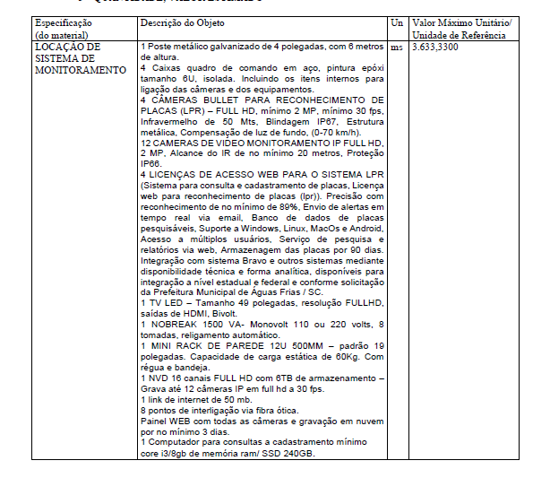

Esse valor acima descrito no valor de R$3.633,33 seria multiplicado pela quantidade 48 que daria o valor total mensal?

O valor de R$3.633,33 é o valor máximo mensal que o Município pretende pagar pela locação de todos os itens especificados na descrição do objeto.

A unidade é ms que significa mês

48 é quantidade total de meses que o contrato poderá ter sua vigência, caso seja prorrogado.

No item 6.2.2 do edital estabelece:

**6.2.2. Serão desclassificadas as propostas que não atenderem as exigências deste Edital e que forem superiores aos valores máximos de mercado admitidos por item, conforme valor máximo especificado a seguir: Item I** R$3.633,33 (três mil, seiscentos e trinta e três reais e trinta e três centavos) mensais**.**

Não foi exigido no edital Registro da empresa e do engenheiro elétrico no CREA.

Não foi exigido atestado de capacidade técnica.

De acordo com as Leis n.º 5.194/66 e 6.839/80, o registro no CREA é obrigatório toda pessoa jurídica que se constitua para prestar ou executar serviços e/ou obras ou que exerça qualquer atividade ligada ao exercício profissional da Engenharia, Agronomia, Geologia, Geografia ou Meteorologia.

O engenheiro responsável pelo registro da ART também precisa ter registro no CREA.

No Edital no item 2.10 solicita a ART do serviços executados. Para emissão ART (Anotação de Responsabilidade Técnica) é necessário ter registro no CREA.

A partir desse entendimento não foi solicitado, pois só emite ART quem possui Registro no CREA.

**2.10 A empresa vencedora do Certame deverá fornecer ART dos serviços executados**

Em caso de dúvidas estou à disposição.